Angular中引入PrimeNG步骤

1. 安装一下三个文件：

npm install primeng –save

npm install font-awesome –save

npm install @angular/animations –save

1. 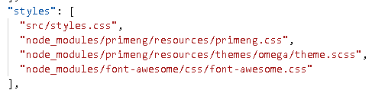配置angular.json文件中的styles:[]

引入三个，其中theme.scss有点特殊，也可能是theme.css

1. 在app.module.ts中引入要用到的模块的内容



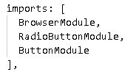

1. 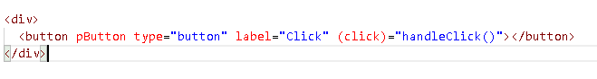在组件中的html中使用关于PrimeNG 的内容
2. 在模块对应的ts文件中写相应的逻辑操作